5 клас. Історичне кафе. Додатки

Додаток 1. Мистецькі твори

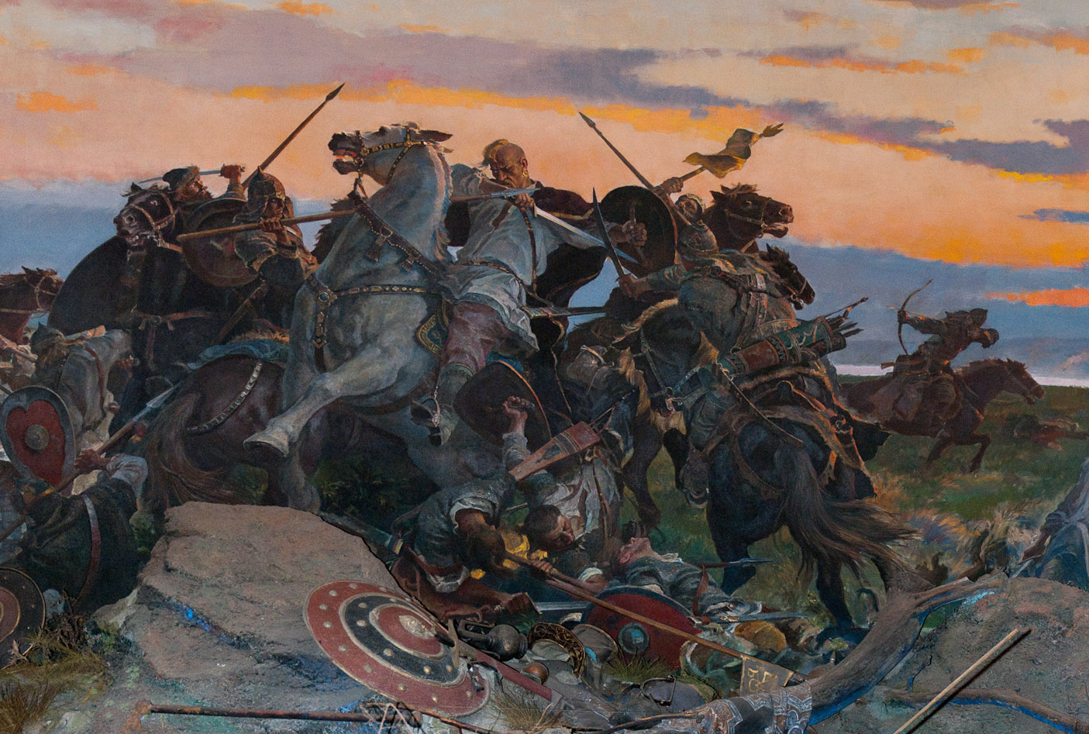
«Останній бій Святослава». Діарама музею виконана художником М.Овєчкіним

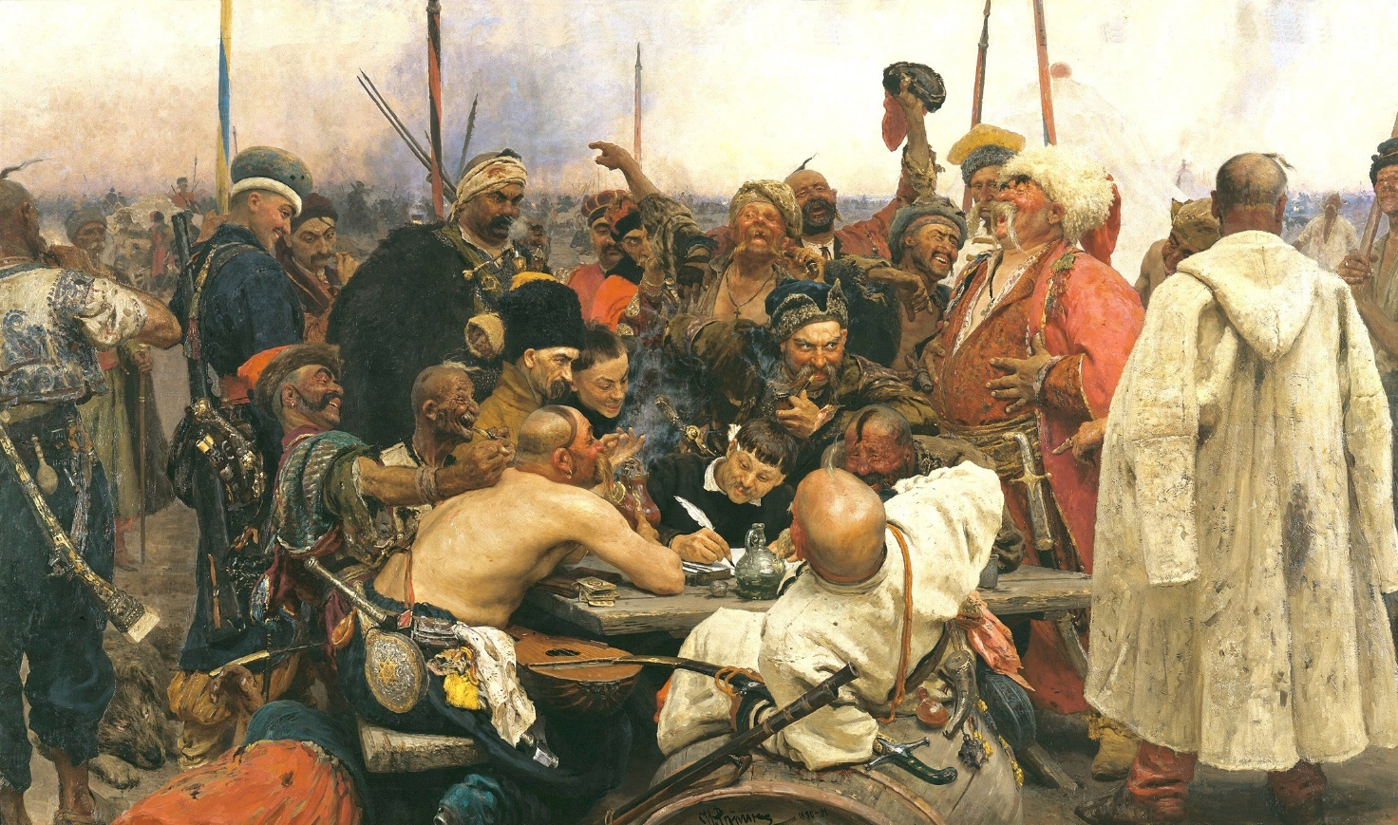
«Запорожці пишуть листа турецькому султану». Картина художника І. Рєпіна
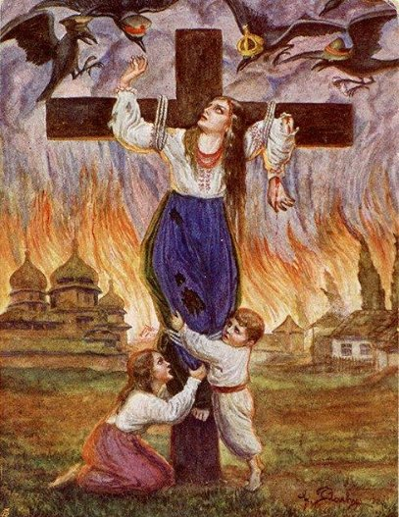
«Голгофа України. 1917-1921».
Листівка художників Г.Масенко, Ф Плахі
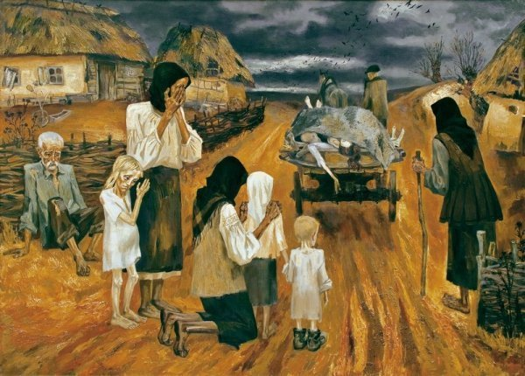
«Дорога скорботи». Картина художника Н.Марченко
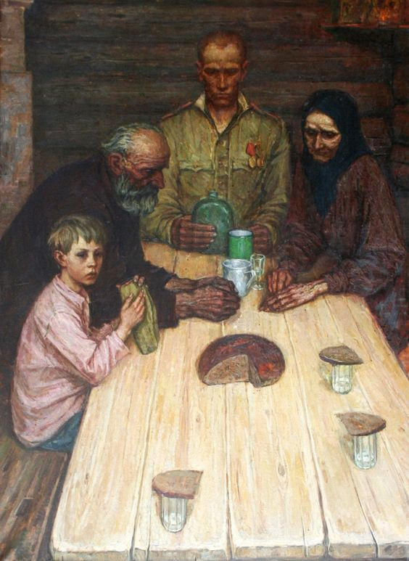
«1945. Пам’ять». Картина художника Ю.Бондаренко

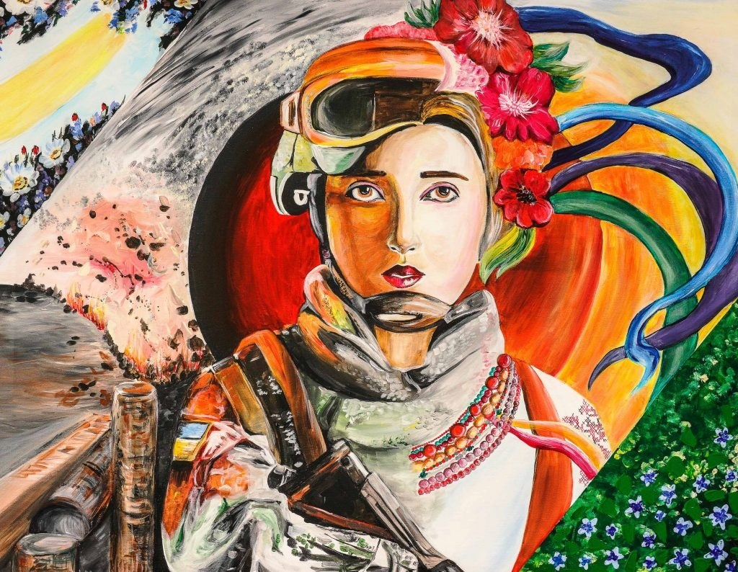
«Поза межам (жінка-воїн)». Картина художниці К.Лисої

Додаток 2. Питання до мистецьких творів.

- Опишіть, що ви бачите на зображенні.
- Який період історії (яка історична подія) зображена в творі?
- Хто є головним героєм (героями)?
- Чи реальні це історичні діячі, чи узагальнюючі образи?
- Чим вони займаються (в який момент вони зображені)?
- Чи викликає твір у вас емоції? Які? Чому?
- Все, що вам не зрозуміло чи все, що ви б хотіли дізнатися про цей період історії чи про героїв цих творів сформулюйе в запитання і запишіть на вільному місці на аркуші.

